**Министерство образования Республики Беларусь**

**Учреждение образования**

**«Брестский государственный технический университет»**

**Кафедра ИИТ**

**Лабораторная работа №3**

По дисциплине: «ССП»

Вариант 20

**Выполнил:** Студент 3 курса

Группы ПО-8 Соколов С.Д.

**Проверил:**

Крощенко А.А

**Брест 2024**

**Лабораторная работа №3**

**Цель работы:** научиться создавать и использовать классы в программах на языке программирования Java.

**Задание 1:** Реализовать простой класс.

Требования к выполнению

• Реализовать пользовательский класс по варианту.

• Создать другой класс с методом main, в котором будут находится примеры использования

пользовательского класса.

Для каждого класса

• Создать поля классов

• Создать методы классов

• Добавьте необходимые get и set методы (по необходимости)

• Укажите соответствующие модификаторы видимости

• Добавьте конструкторы

• Переопределить методы toString() и equals()

Множество символов переменной мощности – Предусмотреть возможность пересечения

двух множеств, вывода на печать элементов множества, а так же метод, определяющий, при-

надлежит ли указанное значение множеству. Класс должен содержать методы, позволяющие

добавлять и удалять элемент в/из множества. Конструктор должен позволить создавать объ-

екты с начальной инициализацией. Реализацию множества осуществить на базе струк-

туры ArrayList. Реализовать метод equals, выполняющий сравнение объектов данного типа.

**Код программы: main.java**

import java.util.ArrayList;  
import java.util.Objects;  
  
public class Main {  
 public static void main(String[] args) {  
 VariablePowerSet set1 = new VariablePowerSet();  
 set1.addElement('a');  
 set1.addElement('b');  
 set1.addElement('c');  
  
 VariablePowerSet set2 = new VariablePowerSet();  
 set2.addElement('b');  
 set2.addElement('c');  
 set2.addElement('d');  
  
 VariablePowerSet intersectionSet = set1.intersection(set2);  
  
 System.*out*.println("Set 1: " + set1);  
 System.*out*.println("Set 2: " + set2);  
 System.*out*.println("Intersection: " + intersectionSet);  
 }  
}

**VariablePowerSet.java**

import java.util.ArrayList;  
import java.util.Objects;  
  
public class VariablePowerSet {  
 private ArrayList<Character> set;  
  
 public VariablePowerSet() {  
 this.set = new ArrayList<>();  
 }  
  
 public VariablePowerSet(ArrayList<Character> set) {  
 this.set = new ArrayList<>(set);  
 }  
  
 public void addElement(Character element) {  
 if (!this.set.contains(element)) {  
 this.set.add(element);  
 }  
 }  
  
 public void removeElement(Character element) {  
 this.set.remove(element);  
 }  
  
 public boolean isElementBelong(Character element) {  
 return this.set.contains(element);  
 }  
  
 public VariablePowerSet intersection(VariablePowerSet anotherSet) {  
 VariablePowerSet intersectionSet = new VariablePowerSet();  
 for (Character element : this.set) {  
 if (anotherSet.isElementBelong(element)) {  
 intersectionSet.addElement(element);  
 }  
 }  
 return intersectionSet;  
 }  
  
 @Override  
 public boolean equals(Object o) {  
 if (this == o) return true;  
 if (o == null || getClass() != o.getClass()) return false;  
 VariablePowerSet that = (VariablePowerSet) o;  
 return Objects.*equals*(set, that.set);  
 }  
  
 @Override  
 public int hashCode() {  
 return Objects.*hash*(set);  
 }  
  
 @Override  
 public String toString() {  
 return "VariablePowerSet{" +  
 "set=" + set +  
 '}';  
 }  
}

**Результат работы программы:**

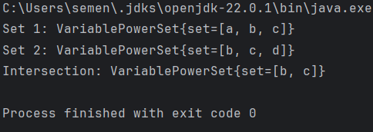

**Задание 2:** Разработать автоматизированную систему на основе некоторой структуры данных, манипулирующей объектами пользовательского класса. Реализовать требуемые функции обработки данных.

10) Частотный словарь

Составить программу, которая формирует англо-русский словарь. Словарь должен содержать

английское слово, русское слово и количество обращений к слову. Программа должна:

• обеспечить начальный ввод словаря (по алфавиту) с конкретными значениями счетчиков

обращений;

• формирует новое дерево, в котором слова отсортированы не по алфавиту, а по количеству

обращений.

• Реализовать возможность добавления новых слов, удаления существующих, поиска нуж-

ного слова, выполнять просмотр обоих вариантов словаря

**Код программы: Word.java**

import java.util.*;  
  
class Word {  
 String english;  
 String russian;  
 int count;  
  
 Word(String english, String russian, int count) {  
 this.english = english;  
 this.russian = russian;  
 this.count = count;  
 }  
}  
  
class Dictionary {  
 List<Word> words = new ArrayList<>();  
  
 void addWord(String english, String russian, int count) {  
 words.add(new Word(english, russian, count));  
 }  
  
 void removeWord(String english) {  
 words.removeIf(word -> word.english.equals(english));  
 }  
  
 Word findWord(String english) {  
 for (Word word : words) {  
 if (word.english.equals(english)) {  
 return word;  
 }  
 }  
 return null;  
 }  
  
 void printAlphabetical() {  
 words.sort(Comparator.*comparing*(word -> word.english));  
 for (Word word : words) {  
 System.*out*.println(word.english + " - " + word.russian + " - " + word.count);  
 }  
 }  
  
 void printByCount() {  
 words.sort(Comparator.*comparing*(word -> -word.count));  
 for (Word word : words) {  
 System.*out*.println(word.english + " - " + word.russian + " - " + word.count);  
 }  
 }  
}

**Main.java**

public class Main {  
 public static void main(String[] args) {  
 Dictionary dictionary = new Dictionary();  
  
 // Добавление слов  
 dictionary.addWord("hello", "привет", 10);  
 dictionary.addWord("world", "мир", 20);  
 dictionary.addWord("java", "ява", 15);  
  
 // Печать словаря в алфавитном порядке  
 System.*out*.println("Словарь в алфавитном порядке:");  
 dictionary.printAlphabetical();  
  
 // Печать словаря по количеству обращений  
 System.*out*.println("\nСловарь по количеству обращений:");  
 dictionary.printByCount();  
  
 // Поиск слова  
 Word foundWord = dictionary.findWord("hello");  
 if (foundWord != null) {  
 System.*out*.println("\nНайдено слово: " + foundWord.english + " - " + foundWord.russian + " - " + foundWord.count);  
 }  
  
 // Удаление слова  
 dictionary.removeWord("world");  
  
 // Печать словаря в алфавитном порядке после удаления слова  
 System.*out*.println("\nСловарь в алфавитном порядке после удаления слова:");  
 dictionary.printAlphabetical();  
 }  
}

**Результаты работы программы:**

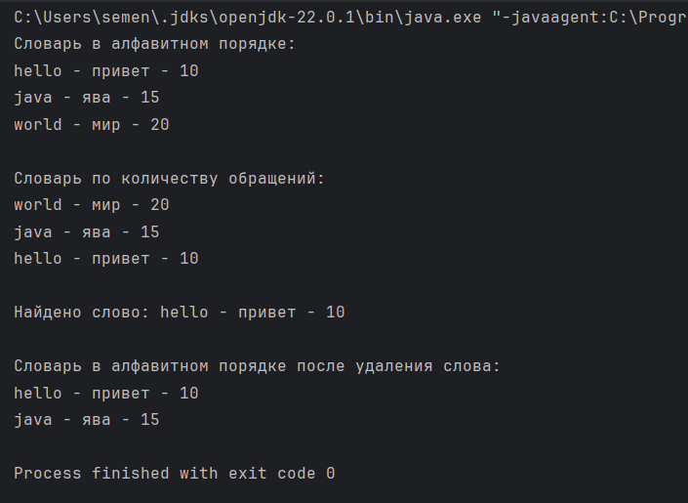

**Вывод:** научился создавать и использовать классы в программах на языке программирования Java.